TS1-CURS 22

ANALIZA SISTEMELOR MODELATE ÎN SPAŢIUL STĂRILOR
INTRODUCERE

În analiza şi proiectarea sistemelor de reglare s-au impus două abordări majore:
1 −cu modele descrise prin funcţii de transfer;
2 −cu modele în spaţiul stărilor;
Prima abordare cuprinde aşa numitele metode de analiză în domeniul frecvenţei care utilizează relaţii algebrice cu variabile complexe. Avantajul major al tehnicilor de analiză în domeniul frecvenţei rezultă din faptul că acestea furnizează, într-un mod direct, informaţii despre stabilitatea şi răspunsul tranzitoriu al sistemului.
Dezavantajele principale ale metodelor bazate pe funcţii de transfer sunt determinate în primul rând de aria limitată de aplicare. Aceste metode pot fi utilizate numai în cazul sistemelor liniare, invariante în timp cu o singură intrare şi ieşire.
Abordarea bazată pe reprezentarea în spaţiul stărilor cuprinde metode de analiză în domeniul timpului, care utilizează pentru modelarea sistemelor, seturi de ecuaţii diferenţiale de ordinul întâi. Este o abordare modernă, care se poate aplica unei game largi de sisteme. De exemplu, abordarea în spaţiul stărilor poate fi utilizată pentru descrierea sistemelor neliniare (cu joc în transmisia mecanică, cu saturaţie sau zonă moartă), în analiza sistemelor cu condiţii iniţiale nenule sau cu coeficienţi variabili în timp. Modelele cu variabile de stare pot fi, de asemenea, utilizate pentru analiza sistemelor cu mai multe mărimi de intrare şi ieşire (multivariabile).
Remarcăm faptul că cele două abordări nu se exclud reciproc existând diverse metode de conversie a modelelor cu variabile de stare în funcţii de transfer şi invers.
Deoarece analiza în spaţiul stărilor implică operaţii cu vectori şi matrice este indicat să se studieze în prealabil Anexa C.

6.1. MODELE CU VARIABILE DE STARE
Variabila de stare este o variabilă internă a sistemului dinamic notată in general 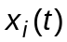, cu 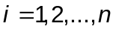, care posedă următoarele proprietăţi:
− este o funcţie continuă de timp;
− are capacitatea de a memora evoluţia anterioară a sistemului;
− nu este unic definită.
Nu este necesar ca variabilele de stare să fie mărimi măsurabile ale procesului fizic modelat.
Starea unui sistem dinamic este setul minim de variabile de stare care caracterizează complet comportarea dinamică a sistemului pentru 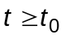, dacă se cunoaşte valoarea iniţială a variabilelor de stare, la momentul 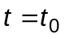, şi evoluţia ulterioară a mărimii de intrare 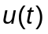 cu 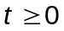. Prin urmare starea unui sistem dinamic la momentul t este determinată unic dacă se cunoaşte starea de la momentul t ₀, 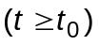 şi variaţia mărimii de intrare în intervalul (t ₀, t). De obicei 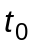 se adoptă egal cu zero.

Vectorul de stare notat
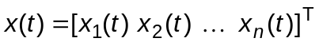 (6.1)
constituie o notaţie condensată, care cuprinde în componentele sale variabile de stare ale unui sistem dinamic. Indicele superior T specifică operaţia de transpunere.
Dacă sistemul dinamic are mai multe mărimi de intrare, de exemplu m, şi de ieşire, r, se vor defini vectorul intrărilor
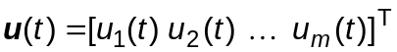 (6.2)
şi vectorul ieşirilor
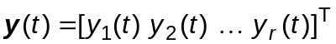 (6.3)
Cu notaţiile de mai sus sistemul dinamic multivariabil la intrare şi ieşire din schema bloc din fig. 6.1a se va reprezenta ca în fig. 6.1b.
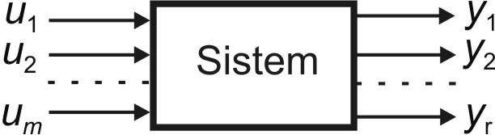 | 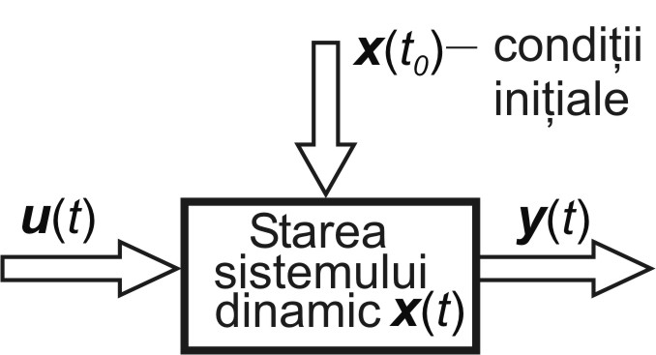
a) | b)
Figura 6.1.
Spaţiul stărilor este un spaţiu n-dimensional ale cărui axe de coordonate sunt variabilele de stare x₁, x₂, ... x_{n}. Fiecare stare a sistemului, caracterizată prin vectorul 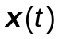 va fi reprezentată în spaţiul stărilor printr-un punct.
Comportarea dinamică a unui sistem liniar invariant în timp va fi descrisă de ecuaţiile matriceale:
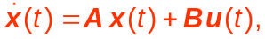 (6.4)
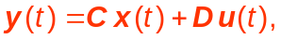 (6.5)
unde s-a notat:
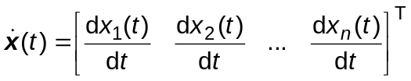.
Matricea A de dimensiune este numită matricea stării sau a sistemului, B cu dimensiunea este matricea intrărilor, C cu dimensiunea reprezintă matricea ieşirilor, D cu dimensiunea constituie matricea de transmisie directă.
Relaţia (6.4) care constituie în fapt un sistem (set) de ecuaţii diferenţiale de ordinul întâi, este ecuaţia de stare a sistemului iar relaţia (6.5) este aşa numita ecuaţie a ieşirii. Ecuaţiile de stare şi ieşire pot fi reprezentate grafic ca în schema bloc din figura 6.2.
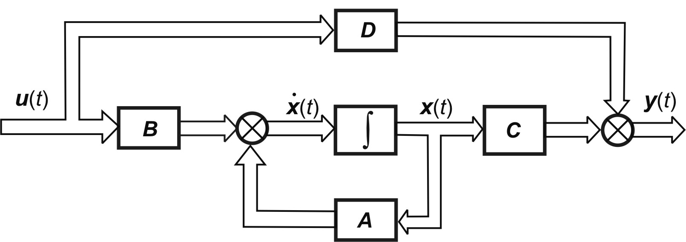

Fig. 6.2.

Exemplul 6.1
Să se determine un model cu variabile de stare pentru circuitul RLC serie cu schema din fig. 6.3.
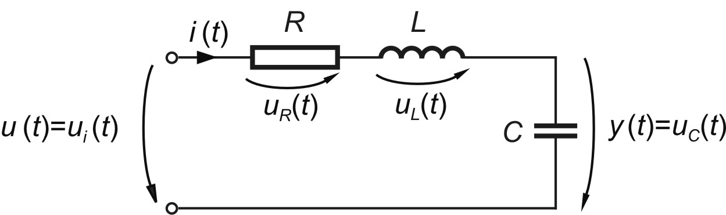

Fig. 6.3
Mărimea de intrare a sistemului este 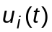 iar cea de ieşire va fi tensiunea pe condensator 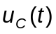 .
Rezolvare
Notăm u_{i} (t)=u(t), mărimea de intrare şi u_{C} (t) =y(t), mărimea de ieşire. Starea acestui sistem poate fi descrisă cu un set de două variabile de stare (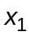 şi 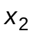), unde este curentul prin inductanţă, 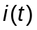, şi este tensiunea la bornele condensatorului, .
Alegerea acestor variabile de stare este suficient de intuitivă, deoarece energia înmagazinată de acest circuit poate fi descrisă complet cu aceste variabile, fiind:
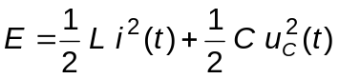.
Cunoscând valorile iniţiale 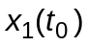 şi 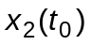 se cunoaşte energia iniţială a circuitului, deci starea (energetică) a sistemului la .
În general pentru orice circuit RLC, numărul variabilelor de stare este egal cu numărul elementelor care înmagazinează energie. Prin urmare dacă, de exemplu, avem un circuit cu o inductanţă şi două condensatoare, avem 3 variabile de stare.
Relaţiile de bază pentru modelarea circuitului RLC sunt:
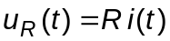, 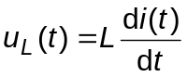, 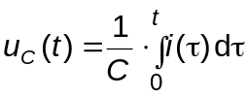,
şi ecuaţia de tensiuni (teorema lui Kirchhoff pentru tensiuni):
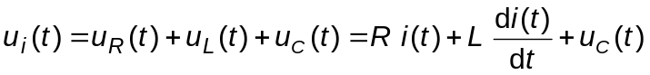.
Din ecuaţia tensiunii pe condensator rezultă prima ecuaţie de stare:
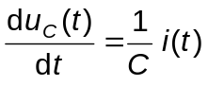.
A doua ecuaţie de stare se deduce din ecuaţia de echilibru a tensiunilor fiind conform expresiei:
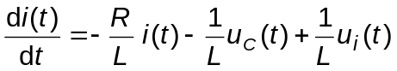.
Înlocuind cu notaţiile standard rezultă ecuaţiile de stare:
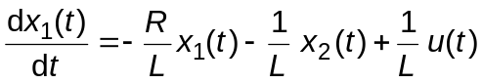,
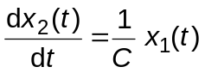,
şi de ieşire : 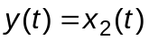.
Scriind sub formă matriceală aceste ecuaţii vom avea:
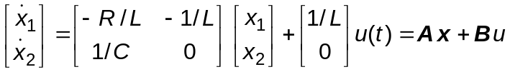, 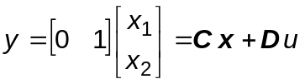,
de unde, prin identificare, rezultă:
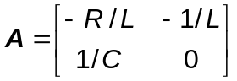, 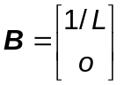, 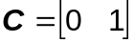, 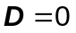.
Schema bloc a circuitului RLC modelat cu variabile de stare este ca în fig. 6.4.
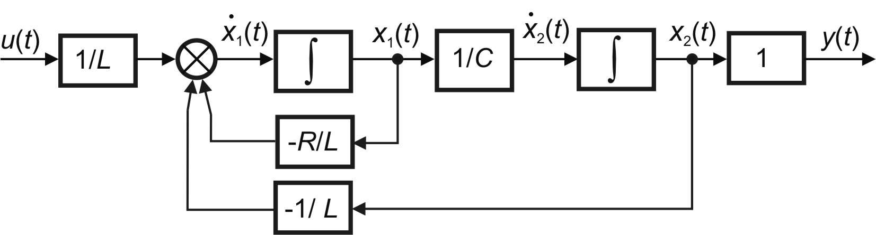
Fig. 6.4.
La desenarea schemei bloc s-a avut în vedere că 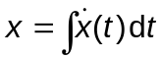.
Soluţie alternativă
După cum s-a menţionat variabilele de stare nu sunt unic definite. Pentru a ilustra acest aspect se adoptă acum setul variabilelor de stare 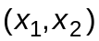, unde este căderea de tensiune pe rezistenţă, 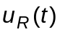, iar este tensiunea pe condensator, .
Pornind de la relaţiile de bază utilizate pentru modelarea circuitului RLC vom obţine acum ecuaţiile de stare:
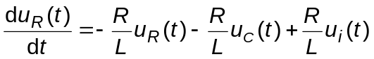,
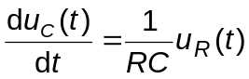.
Cu notaţiile standard se obţine modelul cu variabile de stare:
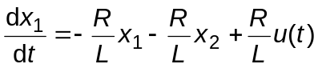,
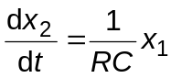,
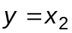,
care are matricele:
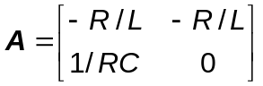, 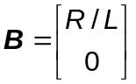, , .
6.2. CONVERSIA MODELELOR DIN SPAŢIUL STĂRILOR ÎN FUNCŢII DE TRANSFER
Relaţia generală de conversie a unui model din spaţiul stărilor într-o funcţie de transfer se determină pornind de la ecuaţiile de stare şi ieşire scrise sub formă matriceală
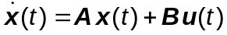, (6.4)
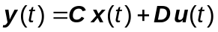. (6.5)
Prin aplicarea transformatei Laplace în ipoteza condiţiilor iniţiale nule se obţine:
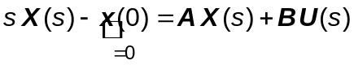, (6.6)
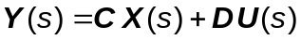, (6.7)
unde 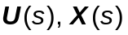 şi 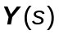 sunt vectorii transformatelor Laplace ale mărimilor de intrare, stare şi ieşire.
Rezolvând în raport cu 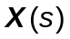 prima ecuaţie rezultă :
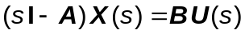
sau
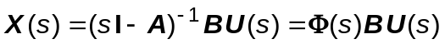, (6.8)
unde Φ(s)=(sI-A)^{–1} de dimensiune , se numeşte matrice fundamentală a sistemului modelat la stare. Reamintim (vezi AnexaC) că:
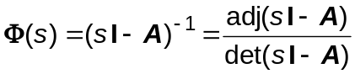
Se înlocuieşte din relaţia (6.8) în relaţia (6.7) şi astfel se obţine:
,
de unde rezultă:
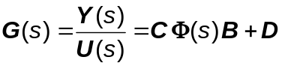 (6.9)
Rezultatul obţinut este similar cu o funcţie de transfer, motiv pentru care matricea 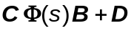 este numită matricea (funcţiilor) de transfer a sistemului multivariabil la intrare şi ieşire.
În cazul sistemelor cu o singură intrare şi ieşire (monovariabile) C este un vector linie, B un vector coloană, iar D un scalar.
În aceste condiţii 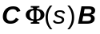 va fi, de asemenea un scalar şi
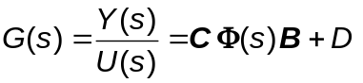 (6.10)
reprezintă tocmai funcţia de transfer uzuală.
Observţie: Polinomul caracteristic al funcţiei sau matricei de transfer este determinat numai de matricea A, fiind egal cu 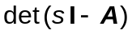.
Exemplul 6.2
Folosind relaţia generală să se deducă funcţia de transfer pentru sistemul (circuitul RLC) cu modelul la stare:
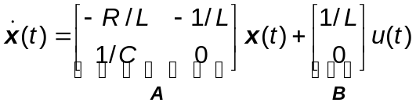
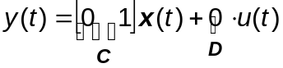.
Rezolvare
Se determină mai întâi matricea:
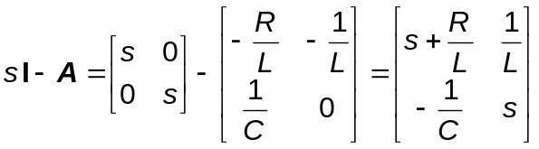.
Se calculează matricea fundamentală:
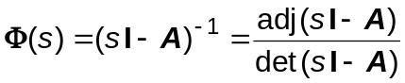,
Determinantul matricei 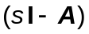 este
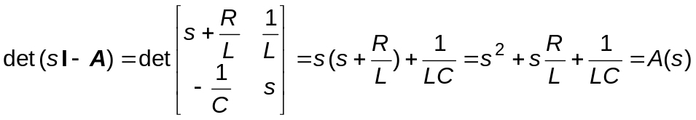.
Matricea adjunctă se calculează parcurgând următoarele etape (vezi AnexaC)
1) Se determină matricea transpusă
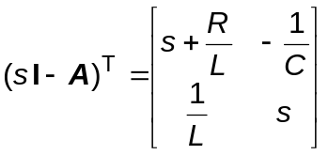.
2) Se determină cofactorii:
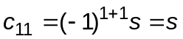, 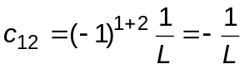, 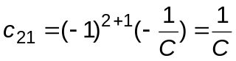, 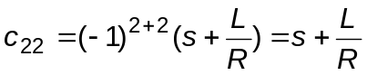.
Rezultă
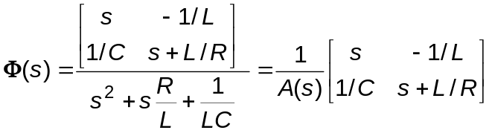.
În final se calculează, cu relaţia generală, funcţia de transfer:


